Annexe 1 :
(Logo de l’établissement)

(Lieu), (Date)

Objet : Challenges robotiques de ZAP.

Madame, Monsieur,

Cette année le (Collège ou lycée organisateur) organise un challenge robotique de ZAP (inter-collège) pour les élèves de (Niveau). Cette rencontre se déroulera sur une journée, le (Date).

Voici le programme de la rencontre :

- Le matin : (Activités)

Nous avons la possibilité de déjeuner (Lieu).

- L’après-midi : (Activités).

Il y aura un classement à l’issu de cette journée et une remise de récompense pour chaque équipe.
Nous restons à votre disposition si vous avez des questions.
Cordialement.
(Nom prénom)

Annexe 2 : Exemple d’article proposé à la presse
“Villeneuve-sur-Lot : avec Robocup, les élèves sont mis à l’épreuve”
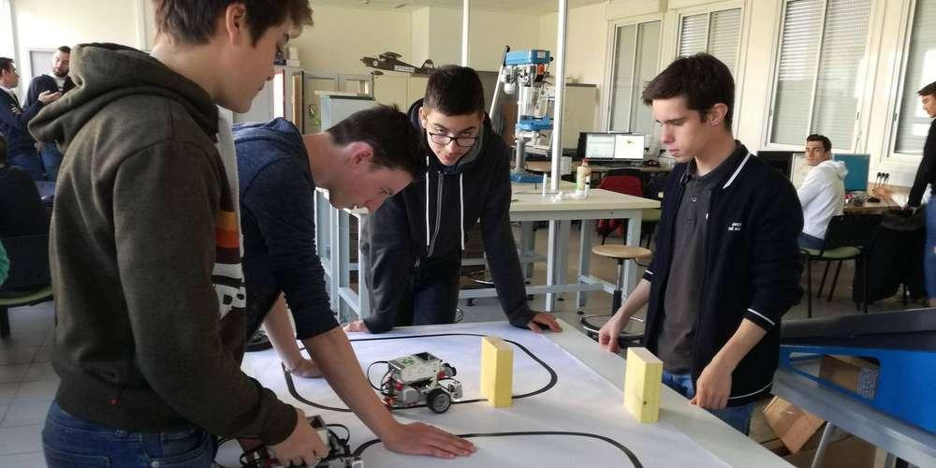
Le lycée accueillera le 5 avril une sélection de ce concours robotique. Collégiens et élèves du primaire seront également de la partie.
Ce n’était pas le moment de les déranger. Hier matin, dans leur salle spécifique du lycée Georges-Leygues, cette vingtaine de secondes option science de l’ingénieur et informatique, répartie en équipe de trois, n’avait d’yeux que pour lui : leur petit robot lego EV 3.
De leur capacité à le programmer, à lui faire détecter des couleurs (le noir surtout) et contourner des obstacles, dépendra leur succès au concours Robocup auquel le lycée participe pour la première fois. « C’est une épreuve qui me tient à cœur, explique l’enseignant référent Fabrice Sablier, que je juge très intéressante puisque ce travail collectif fait partie du programme d’enseignement numérique. De plus, l’an prochain, la science du numérique fera partie du tronc commun pour tous les Secondes puisqu’elle sera intégrée au nouveau baccalauréat. C’est d’ailleurs une victoire…… »
Objectif : la finale nationale
Ces adolescents ne se projettent pas si loin. Le ... avril, une présélection aura lieu au sein de l’établissement entre les 60 secondes concernés par cette option (mais 5 filles seulement) visant à qualifier 6 équipes pour l’échéance du 5 avril à laquelle des collégiens de Monbahus, Penne d’Agenais et d’Anatole France à Villeneuve sur Lot prendront part toujours au lycée. « Et ceux dont le robot réussit le mieux le parcours, iront le 11 avril à Bordeaux pour la finale régionale répond l’enseignant, ouvertement ambitieux. Le but c’est que des équipes de notre ZAP y brillent pour se qualifier, début juin à la finale nationale de Robocup junior qui se déroulera à nouveau à Bordeaux, une ville très dynamique en termes de numérique et de robotique »
Fabrice Sabalier ne cherche pas seulement à tirer le meilleur de ses jeunes troupes, il espère susciter des vocations et transmettre sa passion. Il a contacté des écoles primaires pour se mêler à « à la fête » du 5 avril. Trois ont répondu favorablement à Bias, Penne d’Agenais et Jules ferry à Villeneuve-sur-Lot, grâce à des enseignants très motivés. « Les enfants travaillent sur des robots simples à programmer en classe, grâce à un outil évidemment assez ludique. Et ils y parviennent très vite. On leur proposera durant cette journée des petits défis à relever avec leur robot. On voulait innover, amener les gens sur site et partager ce moment mêlant tous les âges. »
Ce rendez-vous -c’est fait exprès- se greffera également aux journées portes ouvertes de l’établissement des 5 et 6 avril et sera donc accessible au grand public qui pourra assister aux épreuves et à la remise des prix, vers 16 heures. « Mais d’ici là, il nous reste encore du travail. Les élèves sont assidus et déterminés. Certains viennent même hors du temps scolaire pour peaufiner leur programmation…. »

Sud-ouest “23-03-2019”

Annexe 3 :
AUTORISATION PARENTALE DE PRISE DE VUE
POUR LE CHALLENGE ROBOTIQUE DE ZAP

Je soussigné(e) (indiquer le nom et prénom) :

Agissant en qualité de : Père – Mère – Tuteur (entourer la bonne qualité)

Adresse :

Tel :

En cochant cette case j’autorise mon enfant à être pris en photo ou vidéo le jour de la rencontre.

Les images peuvent servir à de la communication interne au collège, sur des réseaux sociaux (notamment twitter) , sur le site web de l’établissement ou les sites du Rectorat de l’académie de Bordeaux ou à d’autres moyens de communication. L’établissement s’engage à ce que la publication et la diffusion de l’image de l’enfant ainsi que les commentaires l’accompagnant ne portent pas atteinte à la vie privée, à la dignité et à la réputation de l’enfant.

Fait à : Signature :
Le :

